Внеклассное занятие по русскому языку.

Фразеологическая викторина (4-й класс)
Цель:
- познакомить учащихся с происхождением фразеологизмов,
- учить понимать их значение и употреблять в речи,
- способствовать формированию образности речи, развивать устную речь учащихся, воспитывать интерес к родному языку, истории и культуре русского народа.

Оборудование: карточки с крылатыми выражениями, картинки, фразеологические словари, мультимедийная презентация
Ход занятия:
1 Оргмомент.
2. Наше занятие сегодня начнём с «Весёлого урока Радионяни». Внимательно прослушайте отрывок и скажите тему нашей викторины.
Так какой теме посвящено наше занятие? (Фразеологизмам)
Давайте уточним, что такое фразеологизмы. Фразеологизмы – устойчивые неделимые сочетания слов, употребляемые в переносном значении.
Что относится к фразеологизмам?
Пословицы и поговорки
Меткие яркие выражения
Афоризмы (фразы из литературных произведений, фильмов, и т. д….)
Откуда появляются фразеологизмы?
- Наблюдения человека (Много снега-много хлеба)
- Античная мифология («Ахиллесова пята», «Сизифов труд»)
- Исторические факты («пусто, как Мамай прошёл»)
- Литературные произведения («А Васька слушает да ест»)
- Библейские («козёл отпущения», «блудный сын»)
- Традиции и обычаи («носить на руках»)
Русский язык по запасу слов и фразеологизмов является одним из богатейших в мире. Фразеологизмы русского языка отражают жизнь нашего народа, его обычаи и традиции. Изучает образные выражения фразеология – особый раздел лингвистической науки.
А теперь начнём нашу викторину. Участие принимают 3 команды:
1 команда – «Ума палата»
2 команда – «Голова на плечах»
3 команда – «Семь пядей во лбу»
1-е задание. Объяснить значение названия команды. (Умный человек)
2-е задание. Прочитать стихотворение, найти фразеологизмы и объяснить их значение.
Глеб у доски повесил нос,
Краснеет до корней волос.
Он в этот час, как говорится,
Готов сквозь землю провалиться.
О чём же думал он вчера,
Когда баклуши бил с утра?

3-е задание. Знаешь ли ты фразеологизмы?
Вставить пропущенное слово и объяснить значение
1к_________________________ опущенный
Толочь ________________ в ступе
Как в ________________ глядел
2к
Вилами по __________________ писано
Как ___________________ канул
Выйти сухим из _______________
3 к
Как рыба ______________________
Концы в __________________
Много _____________ утекло
4-е задание Ответь крылатым выражением
1к
Его вешают, приходя в уныние;
его задирают, задаваясь;
его всюду суют, вмешиваясь не в свои дела…
2к
Не цветы, а вянут;
не ладоши, а ими хлопают;
не белье, а их развешивают чрезмерно доверчивые и любопытные
3к
Его проглатывают, упорно не желая о чем-нибудь говорить;
он хорошо подвешен у человека, который говорит бойко, легко;
за него тянут или дергают, настойчиво заставляя высказаться…
5-е задание Объясните значение крылатых слов, значение которых не понял художник.

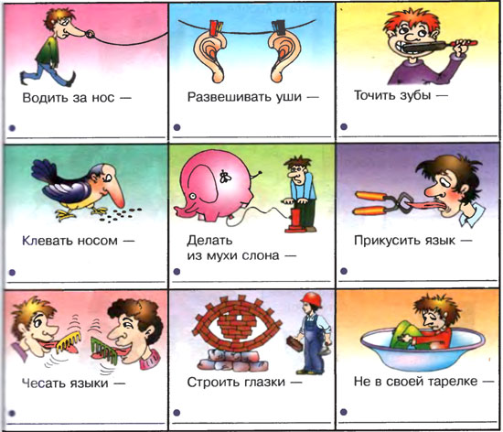

6-е Полминутки для шутки. Слайд 13. Прочитать рассказ, вставив пропущенные слова.
7-е Игра “Доскажи словечко”
Нужно продолжить стихотворение и объяснить значение фразеологического сочетания.
Дружнее этих двух ребят
На свете не найдешь.
О них обычно говорят:
Водой… (не разольешь)
Мы исходили городок
Буквально вдоль и поперек,
И так устали мы в дороге,
Что еле… (волочили ноги)
Товарищ твой просит украдкой
Ответы списать из тетрадки.
Не надо! Ведь этим ты другу
Окажешь… (медвежью услугу)
Фальшивят, путают слова,
Поют, кто в лес… (кто по дрова)
Ребята слушать их не станут:
От этой песни уши… (вянут)
Ежатки-детки хоть куда!
И что же тут дивиться?
Ведь мама держит их всегда
В ежовых… (рукавицах)
Мне сказали: “Ваш Алеша
На уроке сел в … (калошу)”
Я смеюсь: “Ведь это ложь,
Нет таких больших калош!”
9. Игра “Как об этом говорят?”
Ответить крылатым выражением (в помощь дается рисунок):
- Об очень большой тесноте в помещении (рисунок яблока) – яблоку негде упасть
- О полной тишине (рисунок мухи) – слышно, как муха пролетит
- Об удачливом человеке, счастливом человеке (рисунок рубашки) – в рубашке родился
10 Из каких басен эти афоризмы?
«Ты все пела? это дело: Так поди же, попляши!»
«А вы, друзья, как ни садитесь, всё в музыканты не годитесь.»
«Да только воз и ныне там.»
Подведение итогов. (Подсчёт баллов)
- Для чего нужны фразеологизмы?
- Родятся ли крылатые слова в наше время?
- Что станет, если они исчезнут из нашей речи?

Используйте в своей речи фразеологизмы. Они сделают её яркой, образной, живой и эмоциональной!

